1.- Consideremos un colectivo cuya función de supervivencia obedece a la expresión:
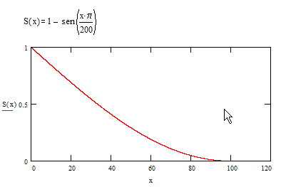
A¿Cuál es la probabilidad de fallecer antes de los 70 años
B¿Cuál es la probabilidad de fallecer exactamente a la edad de 70?
C¿Cuántos años por término medio cabe esperar que sobrevivan las personas que fallezcan a los 70 años?

2.-Idem. (A,B,C) Para 80 años. Considerando que ahora la función de supervivencia es:
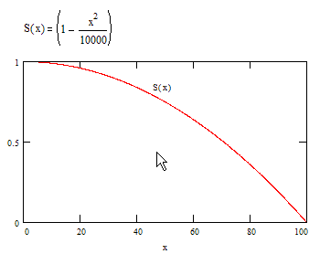

A)
B)64,38 por mil
C)

Por otro lado tenemos que:

De forma que :

Poco menos de medio año, prácticamente el mismo resultado que suponiendo uniformidad.

2.-Idem. (A,B,C) Para 80 años. Considerando que ahora la función de supervivencia es:

A)
B)
44,72 por mil
C)

Por otro lado tenemos que:

De forma que :

Poco más de medio año, prácticamente el mismo resultado que suponiendo uniformidad.

3.- (Similar 71 Pavia) De una tabla de mortalidad se ha obtenido que el número de individuos que alcanzaron los 57 años de entre un cohorte inicial de un millón fueron
l₅₇=921102 sa ha sabido, también que el tanto central de mortalidad a esa edad ha sido de: m₅₇=0.0022869. Calcular el número de personas que cumplirán los 58 años: l₅₈ .

De la definición de tanto central de mortalidad ( defunciones en relación a la función censal de supervivientes de esa edad) y suponiendo la uniformidad de la mortalidad a lo largo del año:

Despejando:

Por lo que :

4. Consideremos un colectivo cuya función de supervivientes de una cohorte inicial de 10000 se comporta según la primera ley de Dormoy l(x)=KS^{x} con K>0 y 0<S<1 que en esta ocasión se materializa en K=10000 y S=0.95.
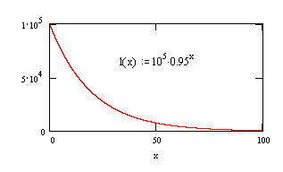
a) probar que este modelo es equivalente a considerar que la variable aleatoría x= edad de fallecimiento sigue una distribución exponencial con α=- ln(S)
b) determinar el tanto instantáneo de mortalidad.
c) Obtener la probabilidad de que una persona de 50 años sobreviva 15 años más y compararla con la probabilidad de sobrevivir a los 15 años de edad.
d) determinar el número medio de años que vivirá una persona que fallezca entre los 65 y los 66 años

a) Como l(x)=l₀ S(x) tendremos que S(x)=l(x) / l₀

Por lo tanto la f.de distribución será:F(x)=1-e^{-0.05129x} que es la de una distribución exponencial de parámetro α=0.05129 = - ln(S)
Por cierto que la función de densidad será f(x)=0.05129. e^{-0.05129x}

b) el tanto instantáneo de mortalidad vendrá dado por:
Constante para cualquier valor de x

c)
Vemos como la probabilidad es la misma la probabilidad de sobrevivir 15 años más no depende del tiempo ya sobrevivido ( típica propiedad de la distribución exponencial: NO tiene memoria)

d)

Como por otra parte la integral resulta:

De forma que:

